Anleitung zum Catia V4 CSV Konverter

Vorraussetzungen:

- PC mit min. 1 Ghz und Windows 2000 oder höher
- PC-DMIS CAD++ Version 3.5 (Ohne Auto Line und Auto Plane)
- Wenn zusätzlich Linien und Ebenen verarbeitet werden müssen, ist PC-DMIS CAD++ Version 3.6 Vorraussetzung
- CSV-Dateien (Excel) im ISO Format die mit Unix Catia V4 erstellt wurden (DaimlerChrysler Standard).

Installation:

- Zip Archiv in ein beliebiges Verzeichnis auf Festplatte entpacken.
Enthalten sind diese Anleitung(Catia CSV Konverter Anleitung.doc) und eine ausführbare Programmdatei (csv Konverter.exe).

Bedienung:
- Erstellen Sie ein neues Werkstückprogramm oder öffnen Sie ein bestehendes. Die Elemente werden dann immer am Ende des Programms eingefügt.
- Starten Sie die csv Konverter.exe Datei im Explorer. Sie können sich auch eine Verknüpfung anlegen und diese dann starten.
- Mit dem Dateidialog wählen Sie eine gültige CSV Datei aus.
- Die Elemente werden in das Messprogramm übernommen.

Hinweise:
- Erst ab PC-DMIS Version v 3.6 können Linien und Ebenen verarbeitet werden.
- Wenn Sie die Daten in einer älteren PC-DMIS Version benötigen(z.B. V 3.25) können Sie beispielsweise Offline mit V 3.5 die Daten einlesen und speichern unter V 3.25

Demo:
- Sie können mit dieser Version 5 (Fünf) mal uneingeschränkt Konvertieren und ausprobieren ob Ihre Daten lesbar sind, bevor Sie sich für den Kauf entscheiden.
- Die Demo Phase kann nicht zeitlich beschränkt oder verlängert werden.
- Wenn Sie Ihre 5 Konvertierungen verbraucht haben ist es nicht mehr möglich weitere durchzuführen. Der Konverter sperrt sich selbst.

Fragen:
- Wenn Sie Fragen zu diesem Produkt haben, wenden Sie sich an Thomas Bach oder Rüdiger Weber. Tel.: 06441/209 99 66

Registrierung:

- Wenn Sie sich für den Kauf entscheiden, wenden Sie sich bitte an DEA Brown & Sharpe Tel. 06441/209 99 0 um Ihre Version zu bestellen und Freizuschalten.
- Schicken Sie die Zahl in der Mitte des Fensters bitte an nebenstehende Email Adresse. Um die Abwicklung zu erleichtern geben Sie bitte die DEA Rechnungs(Auftrags)Nummer an.
- Bitte beachten Sie das Sie die Nummer auf dem PC anzeigen lassen müssen, auf dem der Konverter nachher laufen soll. Es wird die Hardware abgefragt um unberechtigte Kopien zu verhindern.
- Wenn Sie Ihren Freischaltcode erhalten haben, geben Sie Ihn bitte in das untere Eingabefeld ein. Ihre Version ist jetzt unbegrenzt lauffähig.

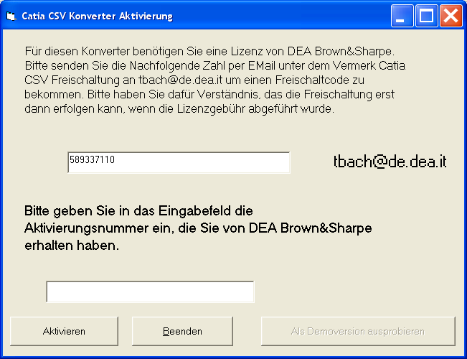

11.02.2004 Thomas Bach

